Resolución del Pleno del Instituto de Transparencia, Acceso a la Información Pública y Protección de Datos Personales del Estado de México y Municipios, con domicilio en Metepec, Estado de México, de fecha diecinueve de septiembre de dos mil diecinueve.
VISTO el expediente formado con motivo del recurso de revisión 05552/INFOEM/IP/RR/2019 promovido por el C. XXXXX XXXXXX XXXXXXXX XXXXXXXXX XXXXXXX, en lo sucesivo EL RECURRENTE, en contra de la respuesta de la Secretaría de Educación, en lo sucesivo EL SUJETO OBLIGADO, se procede a dictar la presente resolución con base en lo siguiente:
RESULTANDO
- En fecha ocho de mayo de dos mil diecinueve, se tuvo por presentada a través del Sistema de Acceso a la Información Mexiquense, en lo subsecuente EL SAIMEX, ante EL SUJETO OBLIGADO, la solicitud de acceso a información pública, a la que se le asignó el número 00537/SE/IP/2019, mediante la cual se requirió por dicha vía, lo siguiente:
“exijo, en concordancia por la Ley de Transparencia, copia de los oficios firmados por Gerardo alcantara Espinoza, como titular de la unidad de transparencia del año 2018. (Sic)

MODALIDAD DE ENTREGA: Vía SAIMEX.

- En fecha veintinueve de mayo de dos mil diecinueve, la Titular de la Unidad de Transparencia realizó el requerimiento número 00537/SE/IP/2019/TSP/0001 al Servidor Público Habilitado que consideró podría contar con la información solicitada, a efecto de dar respuesta a la solicitud de mérito, tal como se desprende de las siguiente imagen:
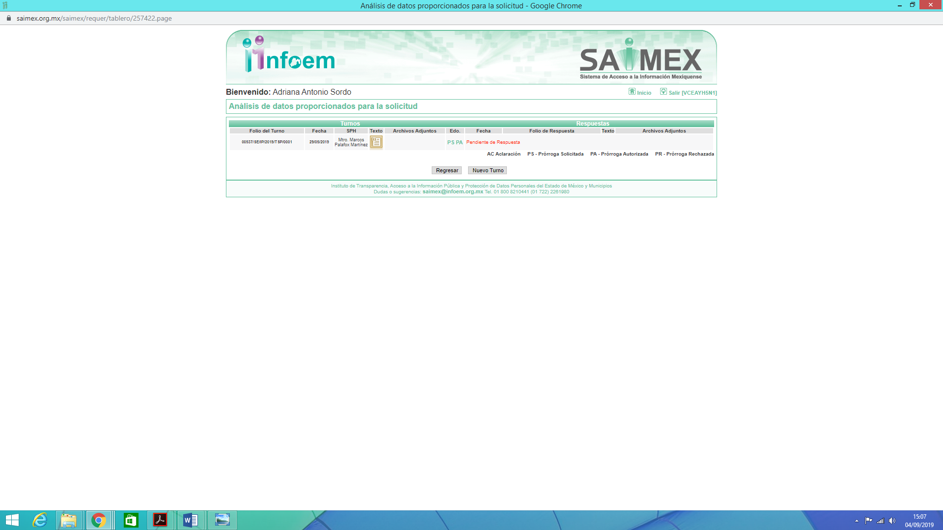
- En fecha veintinueve de mayo de dos mil diecinueve, EL SUJETO OBLIGADO notificó AL RECURRENTE, prórroga por el término de siete días adicionales para dar respuesta a las solicitudes de acceso a la información, con fundamento en el artículo 163 de la Ley de Transparencia y Acceso a la Información Pública del Estado de México y Municipios, en los siguientes términos:
“Con fundamento en el artículo 163 de la Ley de Transparencia y Acceso a la Información Pública del Estado de México y Municipios, se le hace de su conocimiento que el plazo de 15 días hábiles para atender su solicitud de información ha sido prorrogado por 7 días en virtud de las siguientes razones:

Se aprueba la solicitud. Favor de revisar documento adjunto.

Licenciada en Derecho Alejandra González Camacho
Responsable de la Unidad de Transparencia” (Sic)
Del mismo modo, adjunto el archivo electrónico amp_00537.pdf, mediante el cual la Titular de la Unidad de Transparencia, refiere que es necesario ampliar el tiempo de atención previsto, a efecto de ubicar, analiza e integrar la información solicitada, motivo por el cual el Comité de Transparencia del SUJETO OBLIGADO, en su Trigésima Primera Sesión Extraordinaria, aprobó la ampliación de plazo de hasta siete días hábiles.
Al respecto, EL SUJETO OBLIGADO no dio cabal cumplimiento a lo establecido en los artículos 49, fracción II y 163 de la Ley de Transparencia y Acceso a la Información Pública del Estado de México y Municipios, en razón a que omitió adjuntar el Acta del Comité de Transparencia, donde se acordó confirmar la ampliación del plazo a la respuesta.
- De las constancias que obran en el expediente electrónico del SAIMEX, se advierte que en fecha siete de junio de dos mil diecinueve, EL SUJETO OBLIGADO dio respuesta a la solicitud de acceso a la información pública realizada por EL RECURRENTE, en la cual señaló lo siguiente:
“En respuesta a la solicitud recibida, nos permitimos hacer de su conocimiento que con fundamento en el artículo 53, Fracciones: II, V y VI de la Ley de Transparencia y Acceso a la Información Pública del Estado de México y Municipios, le contestamos que:
De conformidad con lo dispuesto en el artículo 163 de la Ley de Transparencia y Acceso a la Información Pública del Estado de México y Municipios; se adjunta la respuesta correspondiente.
ATENTAMENTE
Licenciada en Derecho Alejandra González Camacho” (Sic)
Así mismo, adjuntó los siguientes archivos electrónicos:
- autorización_cambio de modalidad.pdf: consistente en el oficio número INFOEM/DI/337/2019, de fecha cinco de julio de dos mil diecinueve, signado por la Directora de Informática del Instituto de Transparencia, Acceso a la Información Pública y Protección de Datos Personales del Estado de México y Municipios, mediante el cual señaló que la entrega de 13,869 fojas sobrepasa las capacidades técnicas del sistema SAIMEX.
- solicitud_cambio de modalidad.pdf, consistente en el oficio número 20531A000/0,1827 /UT/2019, signado por la Titular de la Unidad de Transparencia del SUJETO OBLIGADO, mediante el cual solicitó el cambio de modalidad de la entrega de la información, en razón a que el número de documentos de los que constan los expedientes para dar atención a la solicitud de información pública de mérito, asciende a trece mil ochocientos sesenta y nueve fojas, lo cual técnicamente es imposible de entregar mediante el Sistema de Acceso a la Información Mexiquense (SAIMEX). De igual manera, adjunta el oficio de fecha veintinueve de mayo de dos mil diecinueve, mediante la cual la responsable del área del archivos, menciona que se tiene un registro de 682 expedientes en el año 2016, 1217 expedientes en el año 2017 y 927 expedientes en el año 2018, mismos que suman un aproximado de 13869 fojas; así mismo se desprende que obran en dichos expedientes 4978 oficios firmados por el Licenciado Gerardo Alcántara Espinoza.
- res_00537.pdf, documento que contienen el oficio número 20531A000/1907/UT/201, mediante el cual EL SUJETO OBLIGADO informó que para dar respuesta a las solicitudes de información 00535/SE/IP/2019, 00536/SE/IP/2019 y 00537 /SE/IP/2019, se sumaban un aproximado de 13869 fojas en total; razón por la cual, mediante el oficio número 20531A000/01827/UT/2019, se solicitó el apoyo de la Dirección de Informática del INFOEM, a fin de que refiriera si la cantidad mencionada era susceptible de cargarse en el Sistema de Acceso a la Información Mexiquense (SAIMEX), ello para estar en posibilidad de emitir la respuesta respectiva, por lo anterior y una vez emitida la respuesta del Órgano Garante, EL SUJETO OBLIGADO, acordó poner a disposición del particular en CONSULTA DIRECTA (IN SITU), la información solicitada.
- Inconforme con la respuesta del SUJETO OBLIGADO, el dieciocho de junio de dos mil diecinueve, EL RECURRENTE mediante EL SAIMEX interpuso el recurso de revisión objeto del presente estudio, al que se le asignó el número 05552/INFOEM/IP/RR/2019, en el que señaló como acto impugnado, lo siguiente:
“Respuesta propocionada” (Sic)
Asimismo, EL RECURRENTE indicó como razones o motivos de inconformidad:
”no entregan la información pedida”(Sic)
- En fecha dieciocho de junio de dos mil diecinueve, el recurso de que se trata se envió electrónicamente al Instituto de Transparencia, Acceso a la Información Pública y Protección de Datos Personales del Estado de México y Municipios y con fundamento en el artículo 185 fracción I de la Ley de Transparencia y Acceso a la Información Pública del Estado de México y Municipios, se turnó, a través del SAIMEX, a la Comisionada EVA ABAID YAPUR, a efecto de que decretara su admisión o desechamiento.
- De las constancias del expediente electrónico del SAIMEX, se advierte que en fecha veinticuatro de junio de dos mil diecinueve, atento a lo dispuesto en el artículo 185 fracciones I, II y IV de la Ley de Transparencia y Acceso a la Información Pública del Estado de México y Municipios, se acordó la admisión a trámite del referido recurso de revisión, así como la integración del expediente respectivo, mismo que se puso a disposición de las partes, para que en el plazo máximo de siete días hábiles, EL RECURRENTE realizara manifestaciones, alegatos y ofreciera las pruebas que a su derecho conviniera y, en el caso del SUJETO OBLIGADO, para que exhibiera el Informe Justificado correspondiente.

- En cumplimiento a lo anterior, de las constancias que obran en el SAIMEX, se advierte que EL RECURRENTE omitió presentar manifestaciones y alegatos, así como ofrecer los medios de prueba que a su derecho convinieran, tal como se aprecia en la imagen siguiente:

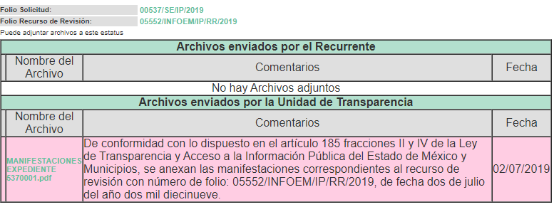

VIII. Por su parte, en fecha dos de julio de dos mil diecinueve, EL SUJETO OBLIGADO rindió el Informe Justificado, mediante el cual, en lo medular, confirmó su respuesta y adjuntó el archivo electrónico denominado MANIFESTACIONES EXPEDIENTE 5370001.pdf, tal como se advierte de las siguientes imágenes:
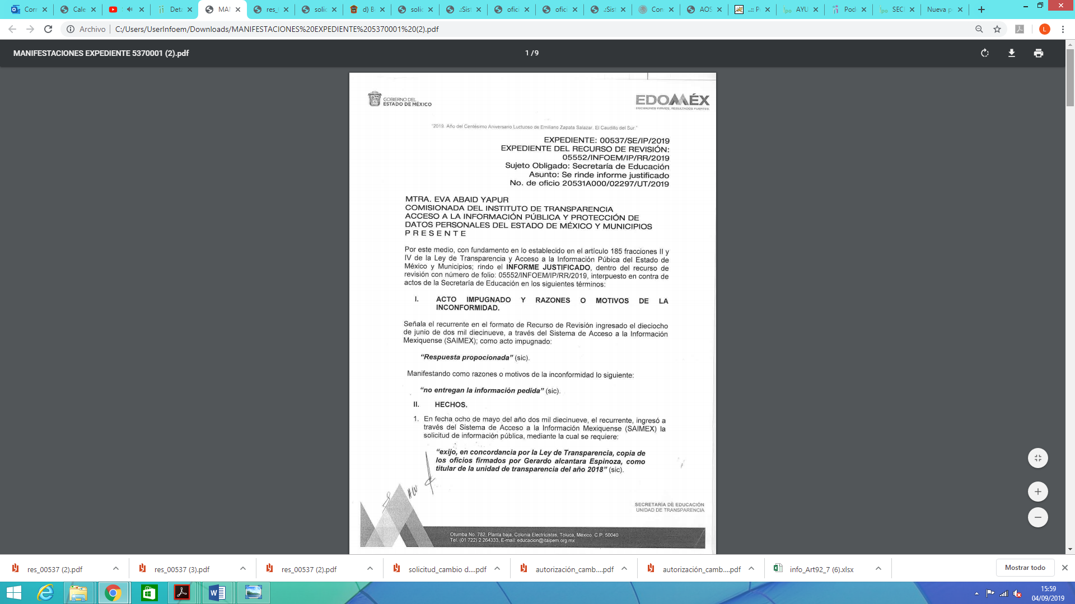
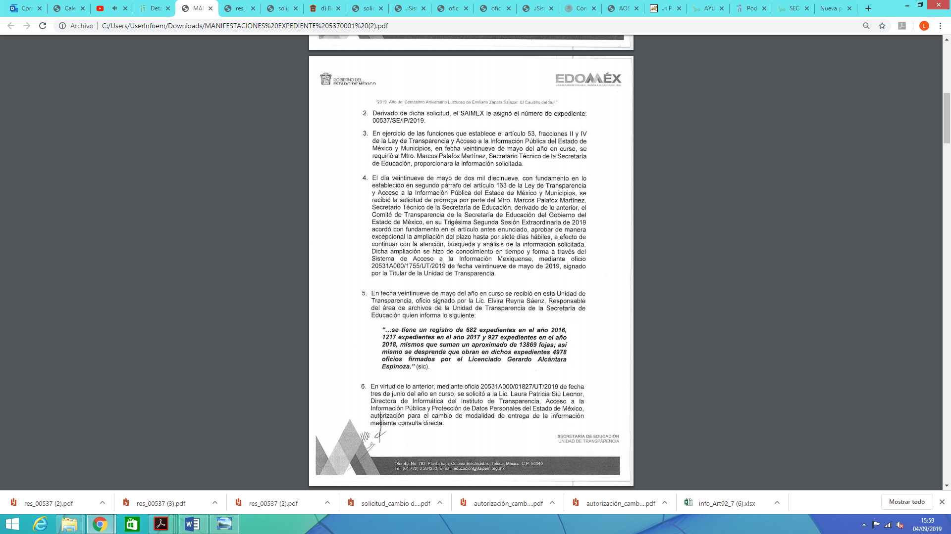
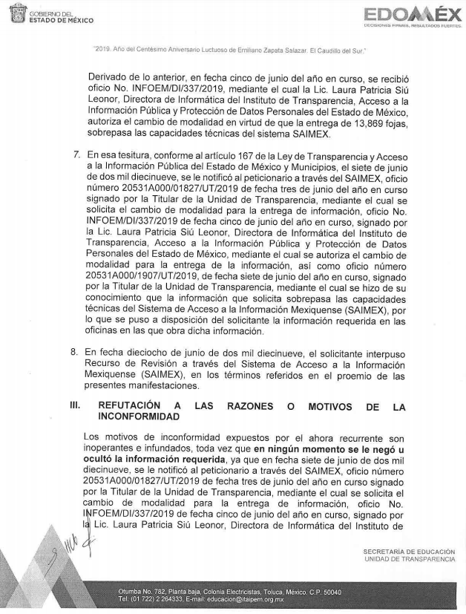
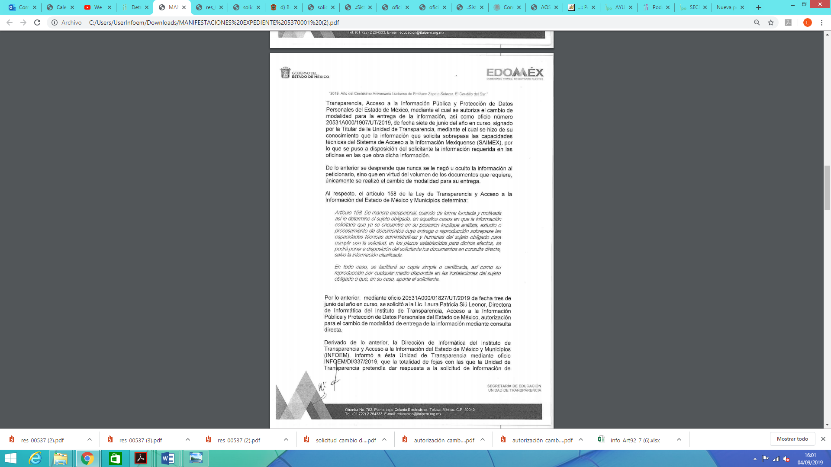
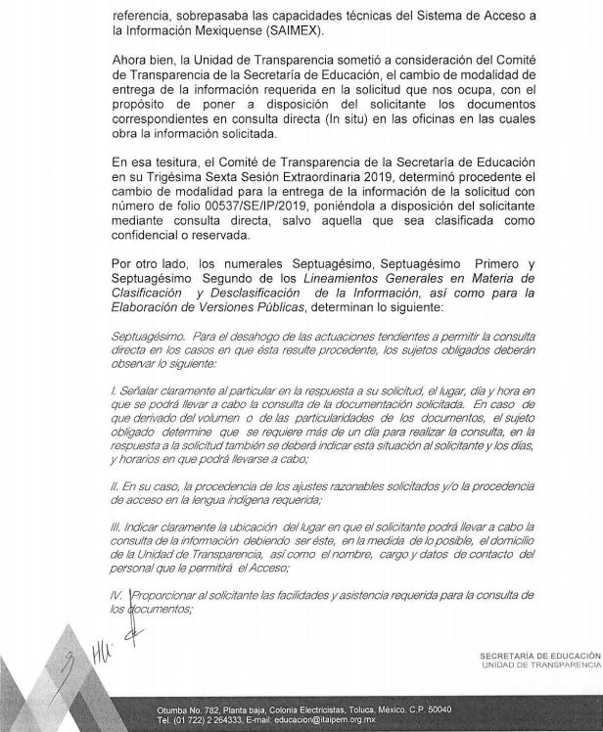
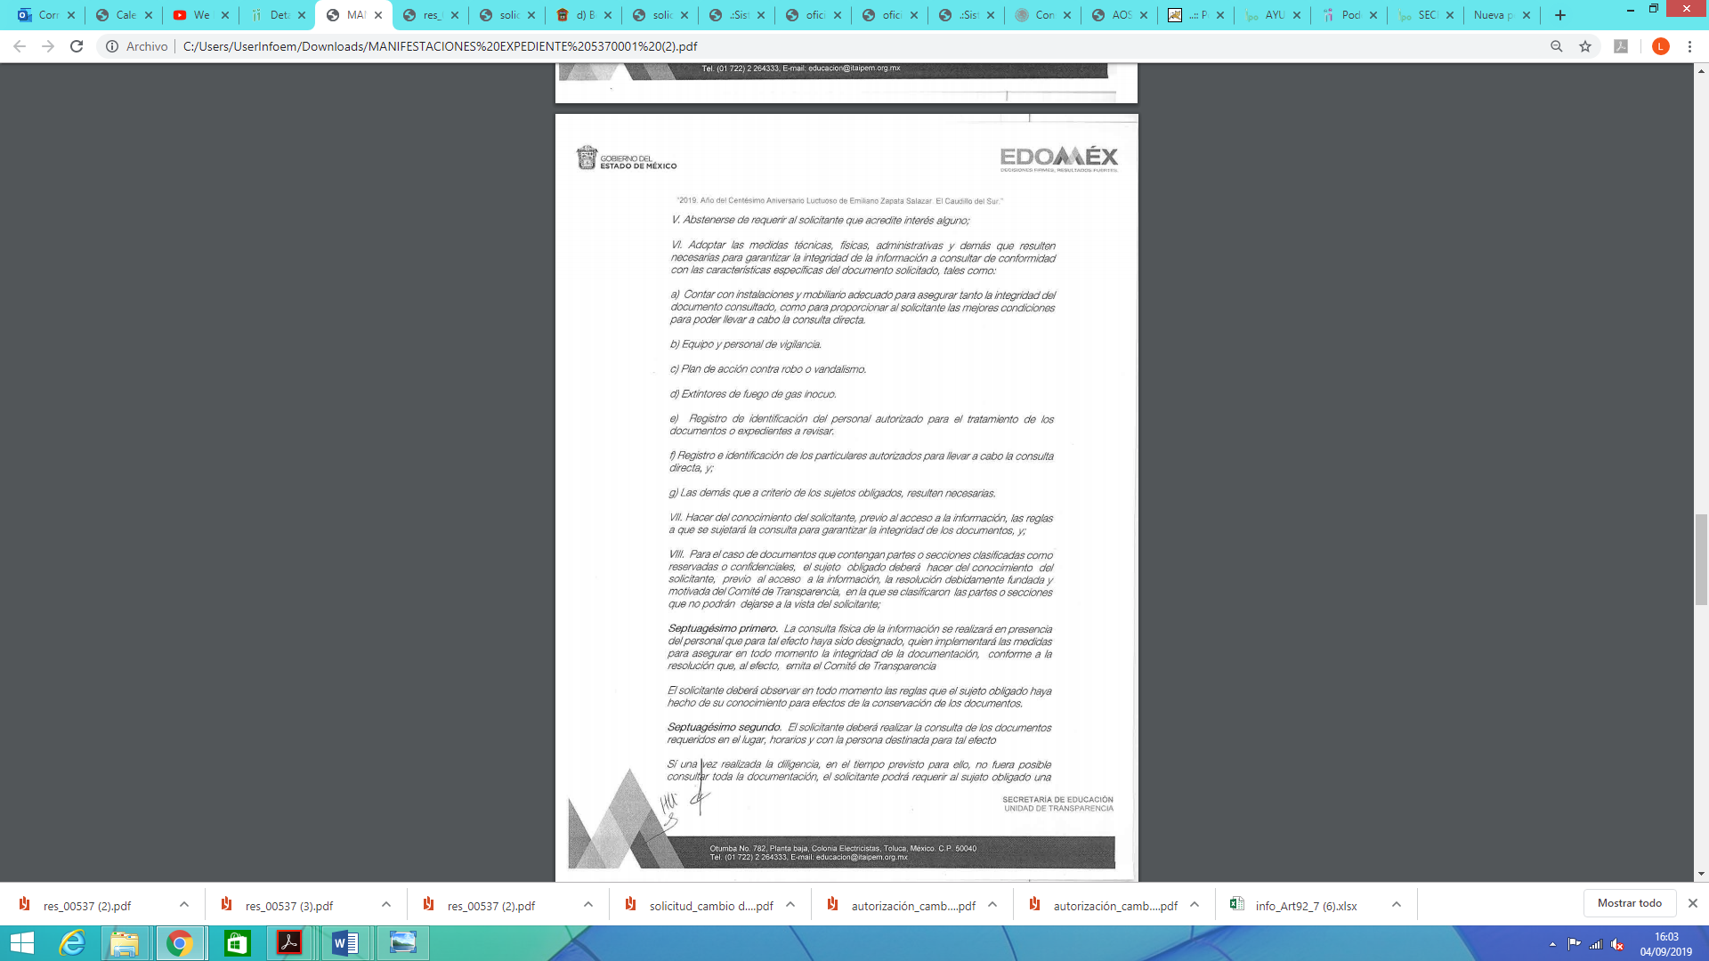
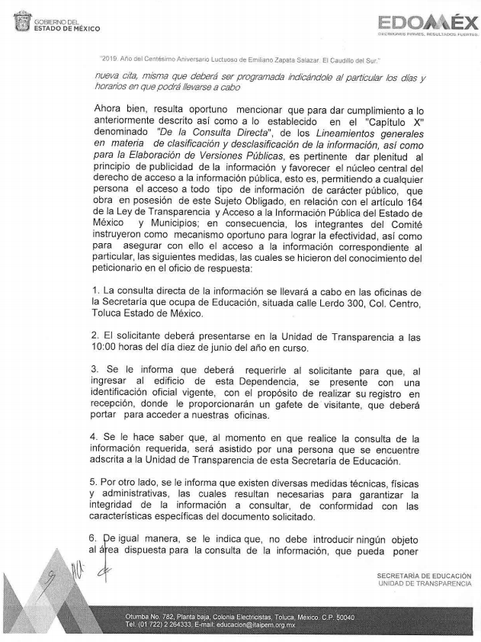
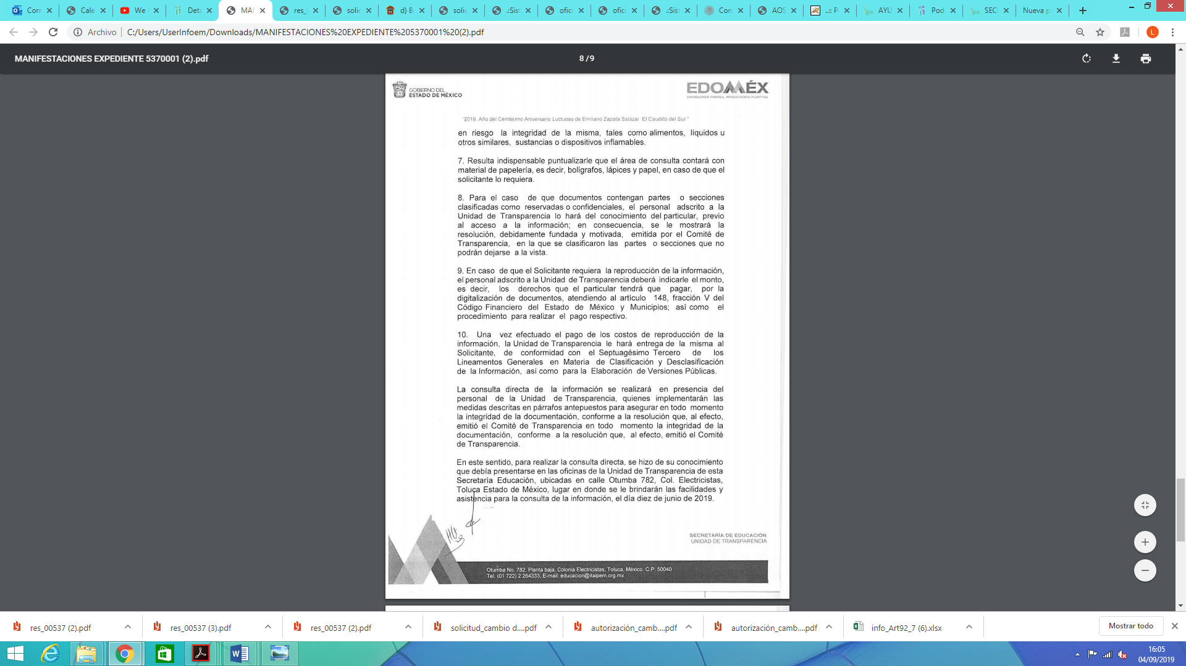
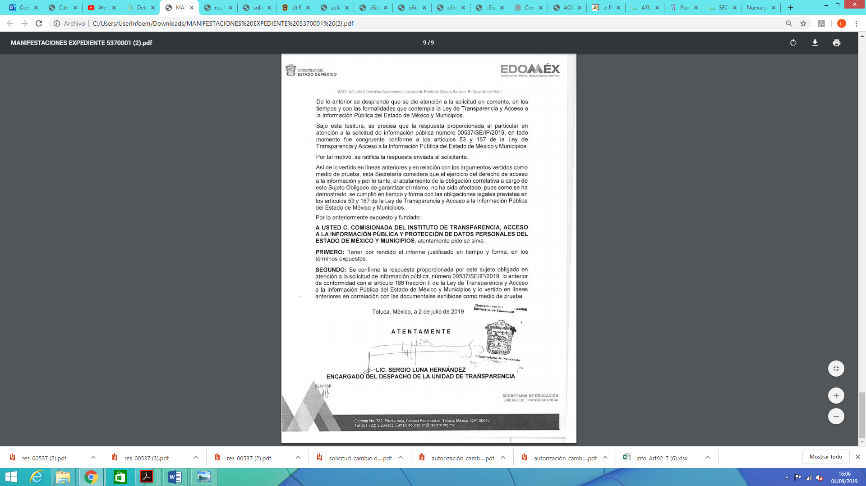
IX. Una vez analizado el estado procesal que guardaba el expediente, en fecha tres de septiembre de dos mil diecinueve, la Comisionada Ponente acordó el Cierre de Instrucción; así como, la remisión del mismo a efecto de ser resuelto, de conformidad con lo establecido en el artículo 185, fracciones VI y VIII de la Ley de Transparencia y Acceso a la Información Pública del Estado de México y Municipios.
X. En fecha tres de septiembre de dos mil diecinueve, la Comisionada Ponente acordó ampliar el plazo para resolver el recurso de revisión de mérito, por un periodo de hasta quince días hábiles, de conformidad con el artículo 181, tercer párrafo de la Ley de Transparencia y Acceso a la Información Pública del Estado de México y Municipios; y
CONSIDERANDO
- Competencia. Este Instituto de Transparencia, Acceso a la Información Pública y Protección de Datos Personales del Estado de México y Municipios, es competente para conocer y resolver el presente recurso, conforme a lo dispuesto en el artículo 6, Apartado A, de la Constitución Política de los Estados Unidos Mexicanos; el artículo 5, párrafos vigésimo segundo, vigésimo tercero y vigésimo cuarto, fracciones IV y V, de la Constitución Política del Estado Libre y Soberano de México; los artículos 2, fracción II, 13, 29, 36, fracciones I y II, 176, 178, 179, 181, párrafo tercero y 185, de la Ley de Transparencia y Acceso a la Información Pública del Estado de México y Municipios, y los artículos 9, fracciones I y XXIV y 11 del Reglamento Interior del Instituto de Transparencia, Acceso a la Información Pública y Protección de Datos Personales del Estado de México y Municipios.
- Interés. El recurso de revisión fue interpuesto por parte legítima en atención a que fue presentado por EL RECURRENTE, quien formuló la solicitud de acceso a la información pública número 00537/SE/IP/2019.
- Oportunidad. El recurso de revisión fue interpuesto dentro del plazo de quince días hábiles, contados a partir del día siguiente al en que EL RECURRENTE tuvo conocimiento de la respuesta impugnada; tal y como, lo prevé el artículo 178 de la Ley de Transparencia y Acceso a la Información Pública del Estado de México y Municipios, que establece:
“Artículo 178. El solicitante podrá interponer, por sí mismo o a través de su representante, de manera directa o por medios electrónicos, recurso de revisión ante el Instituto o ante la Unidad de Transparencia que haya conocido de la solicitud dentro de los quince días hábiles, siguientes a la fecha de la notificación de la respuesta.
A falta de respuesta del sujeto obligado, dentro de los plazos establecidos en esta Ley, a una solicitud de acceso a la información pública, el recurso podrá ser interpuesto en cualquier momento, acompañado con el documento que pruebe la fecha en que presentó la solicitud.

En el caso de que se interponga ante la Unidad de Transparencia, ésta deberá remitir el recurso de revisión al Instituto a más tardar al día siguiente de haberlo recibido.”
En esa tesitura, atendiendo a que EL SUJETO OBLIGADO notificó la respuesta a la solicitud de acceso a la información pública el día siete de junio de dos mil diecinueve; así, el plazo de quince días hábiles que el artículo 178 de la Ley de la materia otorga al RECURRENTE para presentar el respectivo recurso de revisión, transcurrió del ocho al veintiocho de junio de dos mil diecinueve, sin contemplar en el cómputo, el ocho, nueve, quince, dieciséis, veintidós y veintitrés de junio de dos mil diecinueve, por corresponder a sábados y domingos, considerados como días inhábiles, en términos del artículo 3, fracción X de la Ley de Transparencia y Acceso a la Información Pública del Estado de México y Municipios y de conformidad con el Calendario Oficial en Materia de Transparencia, Acceso a la Información Pública y Protección de Datos Personales del Estado de México y Municipios, para el año dos mil diecinueve y enero de dos mil veinte, publicado en el Periódico Oficial “Gaceta del Gobierno” el diecinueve de diciembre de dos mil dieciocho.
En ese tenor, si el recurso de revisión que nos ocupa, se interpuso el dieciocho de junio de dos mil diecinueve, éste se encuentra dentro de los márgenes temporales previstos en el precepto legal citado en el párrafo anterior y, por tanto, su interposición se considera oportuna.
- Procedibilidad. Del análisis efectuado, se advierte la procedibilidad del presente recurso de revisión, en razón de acreditación plena de todos y cada uno de los elementos formales exigidos por el artículo 180 de la Ley de Transparencia y Acceso a la Información Pública del Estado de México y Municipios, en atención a que fue presentado mediante el formato visible en EL SAIMEX.
- Estudio y resolución del asunto. Del análisis efectuado se advierte que el recurso de revisión de que se trata es procedente; toda vez, que se actualiza la hipótesis prevista en la fracción VIII del artículo 179 de la Ley de la materia, que a la letra indica:
“Artículo 179. El recurso de revisión es un medio de protección que la Ley otorga a los particulares, para hacer valer su derecho de acceso a la información pública, y procederá en contra de las siguientes causas:
. . .
VIII. La notificación, entrega o puesta a disposición de información en una modalidad o formato distinto al solicitado;;”(Énfasis añadido)
El precepto legal antes citado, establece como supuesto de procedencia del recurso de revisión, la notificación, entrega o puesta a disposición de información en una modalidad o formato distinto al solicitado por parte de los Sujetos Obligados, situación que se actualiza en el presente caso, en razón a que el particular solito copia de los oficios firmados por Gerardo Alcántara Espinoza, como Titular de la Unidad de Transparencia del año 2018, señalando como modalidad de entrega vía SAIMEX, sin embargo mediante respuesta, EL SUJETO OBLIGADO, señaló que la información sobrepasaba la capacidad del SAIMEX, debido a que lo conformaban 13869 fojas; por lo que, se ponía a disposición del solicitante mediante CONSULTA DIRECTA(IN SITU).
Una vez determinada la vía, sobre la que versará el presente estudio, se puede advertir que EL RECURRENTE solicitó del SUJETO OBLIGADO, través del SAIMEX, lo siguiente:
- Copia de los oficios firmados por Gerardo Alcántara Espinoza, como Titular de la Unidad de Transparencia del año 2018
En respuesta a la solicitud de acceso a la información pública, EL SUJETO OBLIGADO informó al RECURRENTE que mediante oficio de fecha 29 de mayo de 2019, la Servidora Pública Responsable del Área de Archivos en la Unidad de Transparencia, dio respuesta al requerimiento planteado, por lo que la Unidad de Trasparencia al analizar el contenido de dicho oficio, específicamente de los anexos correspondientes, advirtió que el peso consta de 1826 expedientes, mismos que suman un aproximado de 13869 fojas en total; razón por la cual, mediante el oficio número 20531A000/01827/UT/2019, se solicitó el apoyo de la Dirección de Informática del INFOEM, a fin de que le informara si la cantidad mencionada era susceptible de cargarse en el Sistema de Acceso a la Información Mexiquense (SAIMEX);en consecuencia, a través del oficio INFOEM/Dl/337/2019, la Dirección de Informática del Órgano Garante señaló que la totalidad de fojas, con las que se pretende dar respuesta a las solicitudes de información de referencia, sobrepasan las capacidades técnicas del Sistema de Acceso a la Información Mexiquense (SAIMEX).
Derivado de lo anterior, EL SUJETO OBLIGADO sometió a consideración del Comité de Transparencia de la Secretaria de Educación, el cambio de modalidad de entrega de la información, con el propósito de poner a disposición del solicitante los documentos correspondientes en. Consulta directa (In situ).
Así, mediante acuerdo, aprobado en la Trigésima Sexta Sesión Extraordinaria del Comité de Transparencia de la Secretaría de Educación se determinó que resultaba procedente poner a disposición del solicitante, la información que requiere, salvo aquella que sea clasificada como confidencial o reservada, mediante CONSULTA DIRECTA (IN SITU).
Inconforme con la respuesta otorgada por EL SUJETO OBLIGADO, EL RECURRENTE interpuso el presente medio de impugnación; en el cual se dolió respecto a la respuesta proporcionada y a que no le fue entregada la información solicitada.
Por otra parte, de las constancias que obran en el SAIMEX, se advierte que EL SUJETO OBLIGADO, como Informe Justificado confirmó su respuesta mediante el archivo electrónico MANIFESTACIONES EXPEDIENTE 5370001.pdf, cuyo contenido integral se insertó en el Resultando VIII de la presente resolución.

Establecido lo anterior, esta Ponencia Resolutora advierte que resultan fundadas las razones o motivos de inconformidad expuestas por EL RECURRENTE, de conformidad con los argumentos que a continuación se exponen.

Precisado lo anterior, se obvia el análisis de la competencia por parte del SUJETO OBLIGADO, para generar, administrar o poseer la información solicitada en el recurso que nos ocupa, dado que éste ha asumido la misma, en razón de que en su respuesta e Informe Justificado, éste se pronunció ante los requerimientos del ciudadano señalando en el oficio de fecha veintinueve de mayo de dos mil diecinueve, signado por la Responsable del Área de Archivos, señalando que se localizaron 927 expedientes en el año 2018, en los cuales se contenían oficios firmados por Gerardo Alcántara Espinoza, como Titular de la Unidad de Transparencia en el año 2018.

En este contexto, el hecho de que EL SUJETO OBLIGADO haya asumido contar con la información pública solicitada en el recurso que nos ocupa, acepta que la genera, posee y administra, en ejercicio de sus funciones de derecho público, motivo por el cual se actualiza el supuesto jurídico, previsto en el artículo 12 de la Ley de Transparencia y Acceso a la Información Pública del Estado de México y Municipios, que literalmente establece:

“Artículo 12. Quienes generen, recopilen, administren, manejen, procesen, archiven o conserven información pública serán responsables de la misma en los términos de las disposiciones jurídicas aplicables.

Los sujetos obligados sólo proporcionarán la información pública que se les requiera y que obre en sus archivos y en el estado en que ésta se encuentre. La obligación de proporcionar información no comprende el procesamiento de la misma, ni el presentarla conforme al interés del solicitante; no estarán obligados a generarla, resumirla, efectuar cálculos o practicar investigaciones.”

De hecho, el estudio de la naturaleza jurídica de la información pública solicitada, tiene por objeto determinar si ésta la genera, posee o administra EL SUJETO OBLIGADO; sin embargo, en aquellos casos en que éste la asume, implica que cuenta con dicha información; por consiguiente, a nada práctico nos conduciría su estudio, ya que se insiste, ésta fue asumida por el mismo, lo que implica que genera, posee y administra la información, en ejercicio de sus funciones de derecho público, motivo por el cual se actualiza el supuesto jurídico, previsto en el artículo 12 de la Ley de la materia, anteriormente referido, derivado de la respuesta e Informe Justificado remitidos por EL SUJETO OBLIGADO.
Asimismo, no se omite comentar que al haber existido un pronunciamiento por parte del SUJETO OBLIGADO, a fin de dar respuesta a la solicitud planteada, este Instituto no está facultado para manifestarse sobre la veracidad de la información proporcionada, pues este Órgano Garante, conforme al artículo 36 de la Ley de la Materia, no se encuentra facultado para pronunciarse acerca de la autenticidad de dicho pronunciamiento.
Sirve de sustento a lo anterior, el criterio 31/10 emitido por el entonces Instituto Federal de Acceso a la Información y Protección de Datos, ahora Instituto Nacional de Transparencia, Acceso a la Información y Protección de Datos Personales (INAI), el cual refiere:
“El Instituto Federal de Acceso a la Información y Protección de Datos no cuenta con facultades para pronunciarse respecto de la veracidad de los documentos proporcionados por los sujetos obligados. El Instituto Federal de Acceso a la Información y Protección de Datos es un órgano de la Administración Pública Federal con autonomía operativa, presupuestaria y de decisión, encargado de promover y difundir el ejercicio del derecho de acceso a la información; resolver sobre la negativa de las solicitudes de acceso a la información; y proteger los datos personales en poder de las dependencias y entidades. Sin embargo, no está facultado para pronunciarse sobre la veracidad de la información proporcionada por las autoridades en respuesta a las solicitudes de información que les presentan los particulares, en virtud de que en los artículos 49 y 50 de la Ley Federal de Transparencia y Acceso a la Información Pública Gubernamental no se prevé una causal que permita al Instituto Federal de Acceso a la Información y Protección de Datos conocer, vía recurso revisión, al respecto. Expedientes: 2440/07 Comisión Federal de Electricidad - Alonso Lujambio Irazábal 0113/09 Instituto de Seguridad y Servicios Sociales de los Trabajadores del Estado – Alonso Lujambio Irazábal 1624/09 Instituto Nacional para la Educación de los Adultos - María Marván Laborde 2395/09 Secretaría de Economía - María Marván Laborde 0837/10 Administración Portuaria Integral de Veracruz, S.A. de C.V. – María Marván Laborde
Criterio 31/10” (sic)

Una vez precisado lo anterior, este Órgano Garante advierte que no es procedente el cambio de modalidad señalado por EL SUJETO OBLIGADO, en razón a que si bien refiere que la cantidad de números de fojas que conforman los expedientes sobrepasa las capacidades técnicas de SAIMEX, lo cierto es que, dicha cantidad se compone de los expedientes que conforman los años 2016, 2017 y 2018; por lo que, no se tiene certeza de la cantidad de oficios firmados por el Titular de la Unidad de Transparencia del año 2018.
Lo anterior es así, en razón a que mediante el oficio de fecha 29 de mayo de 2019, la Responsable del Área de Archivos del SUJETO OBLIGADO, refirió que; “se tiene un registro de 682 expedientes en el año 2016, 1217 expedientes en el año 2017 y 927 expedientes en el año 2018, mismos que suman un aproximado de 13869 fojas; así mismo se desprende que obran en dichos expedientes 4978 oficios firmados por el Licenciado Gerardo Alcántara Espinoza.”
Ahora bien, mediante oficio número 20531A000/0,1827 /UT/2019 de fecha 03 de junio de 2019, signado por la Titular de la Unidad de Transparencia del SUJETO OBLIGADO, solicitó a la Dirección de Informática de este Órgano Garante el cambio de modalidad en la entrega de la información a las solicitudes 00535/SE/IP/2019, 00536/SE/IP/2019 y 00537/SE/IP/2019, este último, motivo de la presente resolución, señalando que el número de documentos de los que constan los expedientes para dar atención a la solicitud de información pública referida, asciende a trece mil ochocientos sesenta y nueve fojas, lo cual técnicamente es imposible de entregar mediante el Sistema de Acceso a la Información Mexiquense (SAIMEX), es decir, sumando el número de fojas que conformaban los expedientes de los años 2016, 2017 y 2018.
Situación que resulta improcedente, en razón a que la Responsable del Área de Archivos del SUJETO OBLIGADO, claramente señaló en su oficio de fecha 29 de mayo de 2019 que obraban en dichos expedientes 4978 oficios firmados por el Licenciado Gerardo Alcántara Espinoza y no así la cantidad de 13869 fojas que constituyen la totalidad de los expedientes constituidos en los años 2016,2017 y2018.
Ahora bien, de conformidad con la información especializada remitida por la Dirección de Informática de este Instituto, mediante correo electrónico de fecha doce de septiembre de dos mil diecinueve, mediante el cual se le solicitó informara si existe registro alguno de incidencias reportadas por parte de la Secretaría de Educación en la solicitud de mérito; en primer lugar informó que se tiene registro en la bitácora de incidencias por parte del Sujeto Obligado en comento del día 05 de junio del presente, con el Oficio No. INFOEM/DI/337/2019, mismo que remitió en respuesta EL SUJETO OBLIGADO y en segundo lugar en relación al peso máximo de archivos que soporta el SAIMEX para adjuntar como respuesta a las solicitudes de información, el citado sistema, tiene el soporte tecnológico para que se puedan adjuntar archivos con un peso aproximado de hasta 500Mb o un equivalente de hasta 8,000 hojas, garantizando que el ciudadano no tenga problemas en la descarga de la información, usando conexiones a internet convencionales, bajo parámetros de escaneo en resolución máxima de 150Dpi's, escala de grises y formato "PDF" extraído directamente del escáner, tal como se advierte en la siguiente imagen:

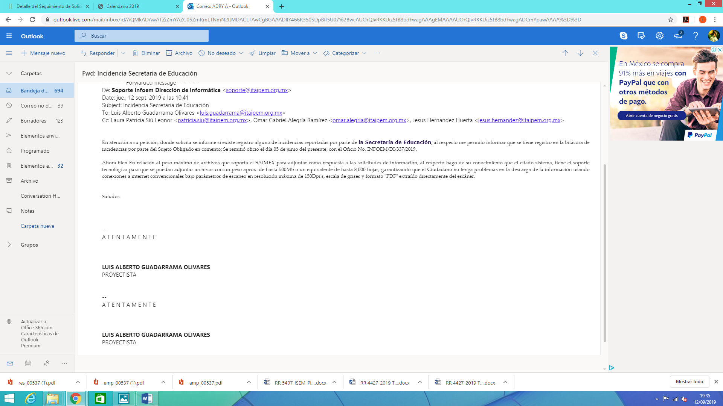
En este mismo orden de ideas, es necesario destacar que como refiere la Responsable del área de archivos, los 4978 oficios firmados por el Licenciado Gerardo Alcántara Espinoza, corresponden a los años 2016, 2017 y 2018; sin embargo, el particular en su solicitud, únicamente requirió dicha información del año 2018, por lo que, no se tiene certeza con exactitud, del número de oficios firmados por el Licenciado Gerardo Alcántara Espinoza, en su calidad de Titular de Unidad de Transparencia durante el año 2018, ya que la cantidad de 4978 oficios, engloba los años 2016, 2017 y 2018
Asimismo, no existe sustento jurídico ni argumentativo para decretar unilateralmente el cambio de modalidad hecho por EL SUJETO OBLIGADO, es decir dicho acto carece de fundamentación y motivación, esto es así por las siguientes consideraciones y preceptos de derecho:
La Constitución Política del Estado Libre y Soberano de México, en su artículo 5°, párrafos vigésimo segundo, vigésimo tercero y vigésimo cuarto, fracciones I, IV, V y VI, disponen lo siguiente:
“Artículo 5. …
. . .
El derecho a la información será garantizado por el Estado. La ley establecerá las previsiones que permitan asegurar la protección, el respeto y la difusión de este derecho.
Para garantizar el ejercicio del derecho de transparencia, acceso a la información pública y protección de datos personales, los poderes públicos y los organismos autónomos, transparentarán sus acciones, en términos de las disposiciones aplicables, la información será oportuna, clara, veraz y de fácil acceso.
Este derecho se regirá por los principios y bases siguientes:
I. Toda la información en posesión de cualquier autoridad, entidad, órgano y organismos de los Poderes Ejecutivo, Legislativo y Judicial, órganos autónomos, partidos políticos, fideicomisos y fondos públicos estatales y municipales, así como del gobierno y de la administración pública municipal y sus organismos descentralizados, asimismo de cualquier persona física, jurídica colectiva o sindicato que reciba y ejerza recursos públicos o realice actos de autoridad en el ámbito estatal y municipal, es pública y sólo podrá ser reservada temporalmente por razones previstas en la Constitución Política de los Estados Unidos Mexicanos de interés público y seguridad, en los términos que fijen las leyes. En la interpretación de este derecho deberá prevalecer el principio de máxima publicidad. Los sujetos obligados deberán documentar todo acto que derive del ejercicio de sus facultades, competencias o funciones, la ley determinará los supuestos específicos bajo los cuales procederá la declaración de inexistencia de la información.
IV. Se establecerán mecanismos de acceso a la información y procedimientos de revisión expeditos que se sustanciarán ante el organismo autónomo especializado e imparcial que establece esta Constitución.
V. Los procedimientos de acceso a la información pública, de acceso, corrección y supresión de datos personales, así como los recursos de revisión derivados de los mismos, podrán tramitarse por medios electrónicos, a través de un sistema automatizado que para tal efecto establezca la ley reglamentaria y el organismo autónomo garante en el ámbito de su competencia. Las resoluciones que correspondan a estos procedimientos se sistematizarán para favorecer su consulta.
VI. Los sujetos obligados deberán preservar sus documentos en archivos administrativos actualizados y publicarán, a través de los medios electrónicos disponibles, la información completa y actualizada sobre el ejercicio de los recursos públicos y los indicadores que permitan rendir cuenta del cumplimiento de sus objetivos y los resultados obtenidos.”
Dentro de los principios que la Constitución Local señala para hacer efectivo el derecho de acceso a la información pública, se encuentra el uso de las herramientas tecnológicas de la información puesta a disposición, tanto de los particulares, como de los Sujetos Obligados.
En esa virtud, los artículos 1, 2, fracciones II, III, VII, 4, 88, 89, 92 y 152 de la Ley de Transparencia y Acceso a la Información Pública del Estado de México y Municipios, en armonía con la Constitución Local, señalan las directrices y procedimientos que deben seguirse para hacer accesible la información a las personas:
“Artículo 1. La presente Ley es de orden público e interés general, es reglamentaria de los párrafos décimo séptimo, décimo octavo y décimo noveno del artículo 5 de la Constitución Política del Estado Libre y Soberano de México.
Tiene por objeto establecer los principios, bases generales y procedimientos para tutelar y garantizar la transparencia y el derecho humano de acceso a la información pública en posesión de los sujetos obligados.
Asimismo, armonizar las disposiciones legales del Estado de México, con lo señalado por el artículo 6, apartado A, de la Constitución Política de los Estados Unidos Mexicanos en la materia y con lo establecido por la Ley General de Transparencia y Acceso a la Información Pública.
Artículo 2. Son objetivos de esta Ley:
(…)
II. Proveer lo necesario para garantizar a toda persona el derecho de acceso a la información pública, a través de procedimientos sencillos, expeditos, oportunos y gratuitos, determinando las bases mínimas sobre las cuales se regirán los mismos;
III. Contribuir a la mejora de procedimientos y mecanismos que permitan transparentar la gestión pública y mejorar la toma de decisiones, mediante la difusión de la información que generen los sujetos obligados;
(…)
VII. Promover, fomentar y difundir la cultura de la transparencia en el ejercicio de la función pública, el acceso a la información, la participación ciudadana, así como la rendición de cuentas, a través del establecimiento de políticas públicas y mecanismos que garanticen la publicidad de información oportuna, verificable, comprensible, actualizada y completa, que se difunda en los formatos más adecuados y accesibles para todo el público y atendiendo en todo momento las condiciones sociales, económicas y culturales de cada región;
Artículo 4. El derecho humano de acceso a la información pública es la prerrogativa de las personas para buscar, difundir, investigar, recabar, recibir y solicitar información pública, sin necesidad de acreditar personalidad ni interés jurídico.
Toda la información generada, obtenida, adquirida, transformada, administrada o en posesión de los sujetos obligados es pública y accesible de manera permanente a cualquier persona, en los términos y condiciones que se establezcan en los tratados internacionales de los que el Estado mexicano sea parte, en la Ley General, la presente Ley y demás disposiciones de la materia, privilegiando el principio de máxima publicidad de la información. Solo podrá ser clasificada excepcionalmente como reservada temporalmente por razones de interés público, en los términos de las causas legítimas y estrictamente necesarias previstas por esta Ley.
Los sujetos obligados deben poner en práctica, políticas y programas de acceso a la información que se apeguen a criterios de publicidad, veracidad, oportunidad, precisión y suficiencia en beneficio de los solicitantes.
Artículo 88. La información referente a las obligaciones de transparencia será puesta a disposición de los particulares por cualquier medio que facilite su acceso, dando preferencia al uso de sistemas computacionales y las nuevas tecnologías de información.
Artículo 89. Los sujetos obligados pondrán a disposición de las personas interesadas los medios necesarios a su alcance para que estas puedan obtener la información, de manera directa y sencilla. Las unidades de transparencia deberán proporcionar apoyo a los usuarios que lo requieran y dar asistencia respecto de los trámites y servicios que presten.”
Artículo 92. Los sujetos obligados deberán poner a disposición del público de manera permanente y actualizada de forma sencilla, precisa y entendible, en los respectivos medios electrónicos, de acuerdo con sus facultades, atribuciones, funciones u objeto social, según corresponda, la información, por lo menos, de los temas, documentos y políticas …
Artículo 152. Cualquier persona por sí misma o a través de su representante, podrá presentar solicitud de acceso a información ante la Unidad de Transparencia, a través del sistema electrónico o de la Plataforma Nacional, en la oficina u oficinas designadas para ello, vía correo electrónico, correo postal, mensajería, telégrafo, verbalmente o cualquier medio aprobado por el Instituto o por el Sistema Nacional.
Cuando se realice una consulta verbal deberá ser resuelta por la Unidad de Transparencia en el momento, de no ser posible se invitará al particular a iniciar el procedimiento de acceso, las consultas verbales no podrán ser recurribles conforme lo establece la presente Ley.” (sic)
De los artículos transcritos, se advierte que aunado al principio de máxima publicidad, el derecho fundamental de acceso a la información pública se rige por los principios de sencillez y gratuidad; además, de que se aplican los criterios de publicidad, veracidad, oportunidad, precisión y suficiencia; todo ello, con el fin de que los particulares obtengan la información generada, obtenida, adquirida, transformada, administrada o en posesión de los Sujetos Obligados.
Para garantizar este derecho, la Ley de la materia ha establecido como un procedimiento sencillo y expedito, la utilización de los medios electrónicos; y para ello este Instituto ha puesto a disposición de los particulares y de los Sujetos Obligados, EL SAIMEX, para que de manera oportuna y gratuita se entregue la información pública solicitada.
Ahora bien, EL SUJETO OBLIGADO al cambiar la modalidad de entrega de la información, del SAIMEX a consulta directa, limita el derecho de acceso a la información; máxime, que no existe una causa legalmente señalada para cambiar la modalidad elegida por el particular, aunado a que como quedó asentado anteriormente, este procedía para la totalidad de oficios de los años 2016, 2017 y 2018 y no solo para el año 2018.
Atento a lo anterior, resulta conveniente señalar lo que disponen los Lineamientos para la Recepción, Trámite y Resolución de las Solicitudes de Acceso a la Información; así como, de los Recursos de Revisión que deberán observar los Sujetos Obligados por la Ley de Transparencia y Acceso a la Información Pública del Estado de México y Municipios, publicados en la Gaceta del Gobierno del Estado de México el treinta de octubre de dos mil ocho, que literalmente disponen:
“CINCUENTA Y CUATRO.- De acuerdo a lo dispuesto por el párrafo segundo del artículo 48 de la Ley, la información podrá ser entregada vía electrónica a través del SICOSIEM.
Es obligación del responsable de la Unidad de Información verificar que los archivos electrónicos que contengan la información entregada, se encuentra agregada al SICOSIEM.
En caso de que el responsable de la Unidad de Información no pueda agregar al SICOSIEM los archivos electrónicos que contengan la información por motivos técnicos, debe avisar de inmediato al Instituto, a través del correo electrónico institucional, además de comunicarse vía telefónica de inmediato a efecto de que reciba el apoyo técnico correspondiente.
La Dirección de Sistemas e Informática del Instituto, debe llevar un registro de incidencias en el cual se asienten todas las llamas referentes al apoyo técnico para agregar los archivos electrónicos al SICOSIEM.
La omisión por parte del responsable de la Unidad de Información del procedimiento antes descrito presume la negativa de la entrega de la Información.
Cuando la información no pueda ser remitida vía electrónica, se deberá fundar y motivar la resolución respectiva, explicando en todo momento las causas que impiden el envío de la información de forma electrónica.
En el supuesto de que la información sea puesta a disposición del solicitante la Unidad de Información deberá señalar en su respuesta, con toda claridad el lugar en donde se permitirá el acceso a la información, así como en los días y horas hábiles precisadas en la resolución respectiva. En este supuesto, la disposición o entrega de la información se realizará mediante el formato de recepción de información pública.
El formato mencionado deberá estar agregado al expediente electrónico de la solicitud de información pública, en el estatus respectivo.”
(Enfasis añadido).
Acorde con lo anterior, es de señalar que los Sujetos Obligados deben respetar la forma seleccionada por los particulares para la entrega de la información; por lo que, si, en esta caso en particular, el solicitante eligió EL SAIMEX, el responsable de la Unidad de Transparencia debió agregar los archivos electrónicos que contengan la información requerida en dicho sistema, en versión pública y sólo en caso de imposibilidad técnica reportada al Instituto, puede optarse por cambiar la modalidad de entrega.
En ese orden de ideas, es que el responsable de la Unidad de Transparencia debe entregar los documentos solicitados en la modalidad elegida por el particular; y sólo en caso de que no sea técnicamente posible hacer la entrega en forma electrónica, EL SUJETO OBLIGADO debe fundar y motivar la respuesta en la que se le hará saber al solicitante las causas que impiden el envío de la información de forma electrónica; además, se impone la obligación de avisar de inmediato al Instituto, a través del correo electrónico institucional y comunicarse vía telefónica a efecto de que reciba el apoyo técnico correspondiente.
Es así que, en el presente caso EL SUJETO OBLIGADO manifestó la imposibilidad técnica al Instituto para proporcionar la información en la modalidad requerida, como se advierte de los archivos adjuntos a su respuesta, señaló una cantidad errónea y mucho mayor a la que solicitó el particular, conforme al oficio proporcionado por la Responsable de Archivos, por lo que, el cambio de modalidad de la información, no es aplicable al presente caso al no encontrarse fundada y motivada.
Respecto a la fundamentación y motivación es de señalar que el máximo tribunal del país ha establecido jurisprudencia respecto a qué debe entenderse por fundamentación y motivación, en los siguientes términos:
“FUNDAMENTACIÓN Y MOTIVACIÓN. La debida fundamentación y motivación legal, deben entenderse, por lo primero, la cita del precepto legal aplicable al caso, y por lo segundo, las razones, motivos o circunstancias especiales que llevaron a la autoridad a concluir que el caso particular encuadra en el supuesto previsto por la norma legal invocada como fundamento…” (Sic)
De tal manera que, en un acto de autoridad se surte la debida fundamentación cuando se cita el precepto legal aplicable al caso concreto y la debida motivación cuando se expresan las razones, motivos o circunstancias que tomó en cuenta la autoridad para adecuar el hecho a los fundamentos de derecho, sirviendo de sustento la diversa jurisprudencia dictada por el Poder Judicial de la Federación que sostiene que la finalidad de la fundamentación o motivación es la de explicar, justificar, posibilitar la defensa y comunicar la decisión de la autoridad:
“FUNDAMENTACIÓN Y MOTIVACIÓN. EL ASPECTO FORMAL DE LA GARANTÍA Y SU FINALIDAD SE TRADUCEN EN EXPLICAR, JUSTIFICAR, POSIBILITAR LA DEFENSA Y COMUNICAR LA DECISIÓN. El contenido formal de la garantía de legalidad prevista en el artículo 16 constitucional relativa a la fundamentación y motivación tiene como propósito primordial y ratio que el justiciable conozca el "para qué" de la conducta de la autoridad, lo que se traduce en darle a conocer en detalle y de manera completa la esencia de todas las circunstancias y condiciones que determinaron el acto de voluntad, de manera que sea evidente y muy claro para el afectado poder cuestionar y controvertir el mérito de la decisión, permitiéndole una real y auténtica defensa. Por tanto, no basta que el acto de autoridad apenas observe una motivación pro forma pero de una manera incongruente, insuficiente o imprecisa, que impida la finalidad del conocimiento, comprobación y defensa pertinente, ni es válido exigirle una amplitud o abundancia superflua, pues es suficiente la expresión de lo estrictamente necesario para explicar, justificar y posibilitar la defensa, así como para comunicar la decisión a efecto de que se considere debidamente fundado y motivado, exponiendo los hechos relevantes para decidir, citando la norma habilitante y un argumento mínimo pero suficiente para acreditar el razonamiento del que se deduzca la relación de pertenencia lógica de los hechos al derecho invocado, que es la subsunción.”(Sic)
Por lo cual, la fundamentación y motivación implica que en el acto de autoridad, además de contenerse los supuestos jurídicos aplicables, debe de explicarse claramente por qué a través de la utilización de la norma se emitió el acto. De este modo, la persona que se siente afectada pueda impugnar la decisión, permitiéndole una real y auténtica defensa.
Por tanto, se actualiza la hipótesis legal de la negativa en la entrega de la información, prevista en el artículo 179, fracción I de la Ley de la materia, ello en virtud de que con las manifestaciones esgrimidas por EL SUJETO OBLIGADO no se colma el requisito legal de fundar y motivar el cambio de modalidad de entrega, ni la imposibilidad técnica para digitalizar la información y agregarla al SAIMEX, al tratarse de 4978 oficios signados por el Titular de la Unidad de Transparencia señalado en la solicitud, correspondientes a los años 2016, 2017 y 2018.
En mérito de lo expuesto, es claro que la respuesta otorgada por EL SUJETO OBLIGADO carece de una debida fundamentación y motivación; por lo que, lo procedente es que entregue la información solicitada, en versión pública de ser procedente, vía SAIMEX.
Por otro lado, es de enfatizar que si de los documentos de los cuales contienen la información solicitada, se advierta información clasificada como confidencial, procederá su entrega en versión pública; toda vez, que ésta tiene por objeto proteger datos personales, entendiéndose por tales, aquéllos que hacen identificable a una persona física, de conformidad con el ordinal 3, fracción IX de la Ley de Transparencia y Acceso a la Información Pública del Estado de México y Municipios y el artículo 4, fracción XI de la Ley de Protección de Datos Personales en posesión de Sujetos Obligados del Estado de México y Municipios.
Siendo importante señalar que, para la elaboración de versiones públicas, es necesario que el Comité de Transparencia del SUJETO OBLIGADO emita el respectivo Acuerdo de Clasificación, debidamente fundado y motivado.

Lo anterior es así, en virtud de que toda la información relativa a una persona física o jurídica colectiva que le pueda hacer identificada o identificable y cuya divulgación no abone a la transparencia, constituye un dato personal, en términos del artículo 4, fracción XI de la Ley de Protección de Datos Personales en Posesión de Sujetos Obligados del Estado de México y Municipios; por consiguiente, se trata de información confidencial que debe ser testada por EL SUJETO OBLIGADO; por lo que, todo dato personal susceptible de clasificación debe ser protegido.

Se consideran datos personales susceptibles de ser clasificados, cualquier información concerniente a una persona física o jurídica colectiva identificada o identificable, establecida en cualquier formato o modalidad y que esté almacenada en alguna base de datos, conforme a lo establecido en la Ley de Protección de Datos Personales en posesión de Sujetos Obligados del Estado de México y Municipios; atento a ello, al momento de realizar la versión pública se deben proteger datos personales, que de manera enunciativa más no limitativa pueden ser datos personales como el nombre, domicilios, correos electrónicos de particulares, entre otros, ya que en nada abonan a la trasparencia y a la rendición de cuentas.

La finalidad de la versión pública de la información, es proteger la vida, integridad, seguridad, patrimonio y privacidad de las personas; de tal manera que, todo aquello que no tenga por objeto proteger lo anterior, es susceptible de ser entregado; en otras palabras, la protección de datos personales y su confidencialidad, es una derivación del derecho a la intimidad.

Por ende, en el presente caso EL SUJETO OBLIGADO debe testar los datos referidos con antelación, sin pasar por alto que la clasificación respectiva tiene que cumplirse mediante la forma y formalidades que la ley impone; es decir, mediante el Acuerdo de Clasificación de la Información debidamente fundado y motivado, en términos de los numerales 49, fracción VIII y 132, fracciones I, II y III de la Ley de Transparencia y Acceso a la Información Pública del Estado de México y Municipios; así como, los numerales Segundo, fracción XVIII y del Cuarto al Décimo Primero de los Lineamientos Generales en materia de Clasificación y Desclasificación de la Información; así como, para la elaboración de Versiones Públicas, que literalmente expresan:

“Artículo 49. Los Comités de Transparencia tendrán las siguientes atribuciones:
VIII. Aprobar, modificar o revocar la clasificación de la información;

Artículo 132. La clasificación de la información se llevará a cabo en el momento en que:
I. Se reciba una solicitud de acceso a la información;
II. Se determine mediante resolución de autoridad competente; o
III. Se generen versiones públicas para dar cumplimiento a las obligaciones de transparencia previstas en esta Ley.”
Segundo.- Para efectos de los presentes Lineamientos Generales, se entenderá por:
XVIII. Versión pública: El documento a partir del que se otorga acceso a la información, en el que se testan partes o secciones clasificadas, indicando el contenido de éstas de manera genérica, fundando y motivando la reserva o confidencialidad, a través de la resolución que para tal efecto emita el Comité de Transparencia.
Cuarto. Para clasificar la información como reservada o confidencial, de manera total o parcial, el titular del área del sujeto obligado deberá atender lo dispuesto por el Título Sexto de la Ley General, en relación con las disposiciones contenidas en los presentes lineamientos, así como en aquellas disposiciones legales aplicables a la materia en el ámbito de sus respectivas competencias, en tanto estas últimas no contravengan lo dispuesto en la Ley General.
Los sujetos obligados deberán aplicar, de manera estricta, las excepciones al derecho de acceso a la información y sólo podrán invocarlas cuando acrediten su procedencia.
Quinto. La carga de la prueba para justificar toda negativa de acceso a la información, por actualizarse cualquiera de los supuestos de clasificación previstos en la Ley General, la Ley Federal y leyes estatales, corresponderá a los sujetos obligados, por lo que deberán fundar y motivar debidamente la clasificación de la información ante una solicitud de acceso o al momento en que generen versiones públicas para dar cumplimiento a las obligaciones de transparencia, observando lo dispuesto en la Ley General y las demás disposiciones aplicables en la materia.
Sexto. Los sujetos obligados no podrán emitir acuerdos de carácter general ni particular que clasifiquen documentos o expedientes como reservados, ni clasificar documentos antes de que se genere la información o cuando éstos no obren en sus archivos.
La clasificación de información se realizará conforme a un análisis caso por caso, mediante la aplicación de la prueba de daño y de interés público.
Séptimo. La clasificación de la información se llevará a cabo en el momento en que:
I. Se reciba una solicitud de acceso a la información;
II. Se determine mediante resolución de autoridad competente, o
III. Se generen versiones públicas para dar cumplimiento a las obligaciones de transparencia previstas en la Ley General, la Ley Federal y las correspondientes de las entidades federativas.
Los titulares de las áreas deberán revisar la clasificación al momento de la recepción de una solicitud de acceso a la información, para verificar si encuadra en una causal de reserva o de confidencialidad.
Octavo. Para fundar la clasificación de la información se debe señalar el artículo, fracción, inciso, párrafo o numeral de la ley o tratado internacional suscrito por el Estado mexicano que expresamente le otorga el carácter de reservada o confidencial.
Para motivar la clasificación se deberán señalar las razones o circunstancias especiales que lo llevaron a concluir que el caso particular se ajusta al supuesto previsto por la norma legal invocada como fundamento.
En caso de referirse a información reservada, la motivación de la clasificación también deberá comprender las circunstancias que justifican el establecimiento de determinado plazo de reserva.
Tratándose de información clasificada como confidencial respecto de la cual se haya determinado su conservación permanente por tener valor histórico, ésta conservará tal carácter de conformidad con la normativa aplicable en materia de archivos.
Los documentos contenidos en los archivos históricos y los identificados como históricos confidenciales no serán susceptibles de clasificación como reservados.
Noveno. En los casos en que se solicite un documento o expediente que contenga partes o secciones clasificadas, los titulares de las áreas deberán elaborar una versión pública fundando y motivando la clasificación de las partes o secciones que se testen, siguiendo los procedimientos establecidos en el Capítulo IX de los presentes lineamientos.
Décimo. Los titulares de las áreas, deberán tener conocimiento y llevar un registro del personal que, por la naturaleza de sus atribuciones, tenga acceso a los documentos clasificados. Asimismo, deberán asegurarse de que dicho personal cuente con los conocimientos técnicos y legales que le permitan manejar adecuadamente la información clasificada, en los términos de los Lineamientos para la Organización y Conservación de Archivos.
En ausencia de los titulares de las áreas, la información será clasificada o desclasificada por la persona que lo supla, en términos de la normativa que rija la actuación del sujeto obligado.
Décimo primero. En el intercambio de información entre sujetos obligados para el ejercicio de sus atribuciones, los documentos que se encuentren clasificados deberán llevar la leyenda correspondiente de conformidad con lo dispuesto en el Capítulo VIII de los presentes lineamientos.”

Por lo tanto, la entrega de documentos en su versión pública debe acompañarse necesariamente del Acuerdo del Comité de Transparencia del SUJETO OBLIGADO que la sustente, en el que se expongan los fundamentos y razones que llevaron a la autoridad a testar, suprimir o eliminar datos de dicho soporte documental, ya que el no hacerlo implica que lo entregado no es legal ni formalmente una versión pública, sino más bien una documentación ilegible, incompleta o tachada; pues no señalar las razones por las que no se aprecian determinados datos, ya sea porque se testan o suprimen, deja al solicitante en estado de incertidumbre, al no conocer o comprender porque no aparecen en la documentación respectiva, es decir, si no se exponen de manera puntual las razones de ello se estaría violentando desde un inicio el derecho de acceso a la información de la solicitante.

En razón de lo anteriormente expuesto, este Instituto determina que resultan fundadas las razones o motivos de inconformidad expuestas por EL RECURRENTE; por lo que, lo procedente es MODIFICAR la respuesta emitida por EL SUJETO OBLIGADO y ORDENAR haga entrega vía SAIMEX, de ser procedente en versión pública de los oficios firmados por Gerardo Alcántara Espinoza, como Titular de la Unidad de Transparencia del año 2018.

Así, con fundamento en lo prescrito en los artículos 5, párrafos vigésimo segundo, vigésimo tercero y vigésimo cuarto, fracciones IV y V de la Constitución Política del Estado Libre y Soberano de México; 2, fracción II, 9, 29, 36, fracciones I y II, 176, 178, 179, 181, 185, fracción I, 186 y 188 de la Ley de Transparencia y Acceso a la Información Pública del Estado de México y Municipios, este Pleno:

RESUELVE

PRIMERO. Resultan fundadas las razones o motivos de inconformidad planteadas por EL RECURRENTE en términos del Considerando QUINTO de esta Resolución.

SEGUNDO. Se MODIFICA la respuesta del SUJETO OBLIGADO y se ordena atienda la solicitud de información pública 00537/SE/IP/2019 y haga entrega al RECURRENTE, de ser procedente en versión pública, vía EL SAIMEX, en términos del Considerando QUINTO de la presente resolución, de lo siguiente:
“Los oficios del año 2018 firmados por el entonces Titular de la Unidad de Transparencia.
Debiendo notificar al RECURRENTE el Acuerdo de Clasificación de la información que emita el Comité de Transparencia con motivo de las versiones públicas, correspondientes.”

TERCERO. Notifíquese al Titular de la Unidad de Transparencia del SUJETO OBLIGADO para que, conforme a los artículos 186, último párrafo y 189, párrafo segundo de la Ley de Transparencia y Acceso a la Información Pública del Estado de México y Municipios, dé cumplimiento a lo ordenado dentro del plazo de diez días hábiles, debiendo informar a este Instituto en un plazo de tres días hábiles siguientes sobre el cumplimiento dado a la resolución.
CUARTO. Notifíquese al RECURRENTE la presente resolución.
QUINTO. Hágase el conocimiento del RECURRENTE que, de conformidad con lo establecido en el artículo 196 de la Ley de Transparencia y Acceso a la Información Pública del Estado de México y Municipios, podrá impugnarla vía Juicio de Amparo en los términos de las leyes aplicables.
ASÍ LO RESUELVE, POR UNANIMIDAD DE VOTOS EL PLENO DEL INSTITUTO DE TRANSPARENCIA, ACCESO A LA INFORMACIÓN PÚBLICA Y PROTECCIÓN DE DATOS PERSONALES DEL ESTADO DE MÉXICO Y MUNICIPIOS, CONFORMADO POR LOS COMISIONADOS ZULEMA MARTÍNEZ SÁNCHEZ; EVA ABAID YAPUR; JOSÉ GUADALUPE LUNA HERNÁNDEZ; JAVIER MARTÍNEZ CRUZ, Y LUIS GUSTAVO PARRA NORIEGA; EN LA TRIGÉSIMA CUARTA SESIÓN ORDINARIA CELEBRADA EL DÍA DIECINUEVE DE SEPTIEMBRE DE DOS MIL DIECINUEVE, ANTE EL SECRETARIO TÉCNICO DEL PLENO, ALEXIS TAPIA RAMÍREZ.
Zulema Martínez Sánchez
Comisionada Presidenta
(RÚBRICA)
Eva Abaid Yapur  Comisionada  (RÚBRICA) | José Guadalupe Luna Hernández  Comisionado  (RÚBRICA)
Javier Martínez Cruz  Comisionado  (RÚBRICA) | Luis Gustavo Parra Noriega  Comisionado  (RÚBRICA)
Alexis Tapia Ramírez
Secretario Técnico del Pleno
(RÚBRICA)

Esta hoja corresponde a la resolución de diecinueve de septiembre de dos mil diecinueve, emitida en el recurso de revisión número 5552/INFOEM/IP/RR/2019.
YSM/AAS

“Artículo 9. El Instituto deberá regir su funcionamiento de acuerdo a los siguientes principios: … III.- Gratuidad: Consistente en que el acceso a la información pública no genera costo alguno para los solicitantes, sólo podrá requerirse el cobro correspondiente a la modalidad de reproducción y entrega solicitada conforme a lo establecido en la presente Ley y demás disposiciones jurídicas aplicables; …”

